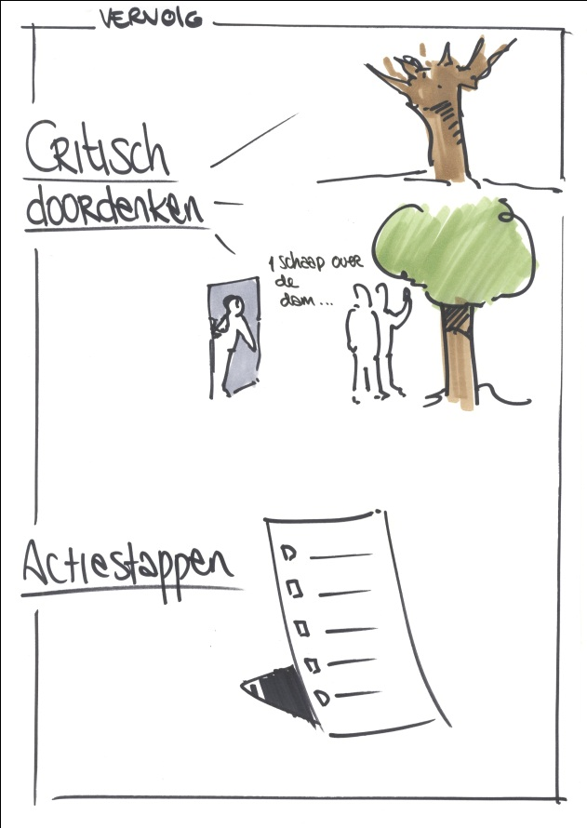
Draaiboek `Lunch`

Tijdstip | Activiteit | Tijdsduur | Voorbereiding | Wie | Leerdoelen

